Беседа по духовно-нравственному воспитанию

Детство – время развития всех сил человека, как душевных, так и телесных, приобретение знаний об окружающем мире, образование нравственных навыков и привычек. В дошкольном возрасте происходит активное накопление нравственного опыта, и обращения к духовной жизни начинается - так же в дошкольном возрасте – с нравственного самоопределения и становления самосознания. Систематическое духовно-нравственное воспитание ребенка с первых лет жизни обеспечивает его адекватное социальное развитие и гармоничное формирование личности.
Духовно-нравственное воспитание на основе православных традиций формировало ядро личности, благотворно влияя на все стороны и формы взаимоотношений человека с миром: на его этическое и эстетическое развитие, мировоззрение и формирование гражданской позиции, патриотическую и семейную ориентацию, интеллектуальный потенциал, эмоциональное состояние и общее физическое и психическое развитие.
Предпринятые на сегодняшний день попытки воспитания духовно-нравственной личности показывают, что самым слабым местом в этой деятельности является семья. Многим родителям просто неизвестно, что именно в дошкольном возрасте происходит усвоение социальных норм, моральных требований и образцов поведения на основе подражания. Поэтому необходимо помочь родителям осознать (не навязывая), что в первую очередь в семье должны сохраняться и передаваться нравственные духовные ценности и обычаи, чтимые и почитаемые предками, и что именно родители ответственны за воспитание детей.
Я надеюсь, что иже изложенный материал поможет:
- закрепить знания не только детей, а в первую очередь их родителей, о видах декоративно-прикладного творчества; - рассказать о традиционных символах России; - развивать эстетический вкус учащихся; - воспитывать интерес к историческому прошлому своего народа, к восстановлению народных традиций; - формировать художественно-речевые навыки, пополнять словарь детей.
Образ русской ярмарки, весёлой и пёстрой, знаком каждому: крики торговцев, музыка, карусели, балаган и коробейники.…Но не бывать всему этому, если бы не золотые руки русских мастеров, создававших удивительной красоты изделия, которые радовали глаз и заставляли раскошелиться даже самого жадного. То, что когда-то продавалось на русских ярмарках и базарах, сегодня представляет Россию, и давно стало её символами.
Именно о некоторых традиционных символах России, а в большей степени о душе русского человека пойдёт наш разговор.
Какой предмет абсолютно без слов может символизировать Россию? Конечно же, это традиционно русская матрёшка. Но оказывается, что у русской матрёшки был совсем не русский предшественник! Да и появилась эта расписная русская дива не так уж давно.
Принято считать, что в Россию матрешки попали из Японии, и сделаны по образу японских кукол. В Японии были очень популярны комплекты фигурок. Так как в Японии имеется много богов, то каждая фигурка изображала определенного бога. Возможно, поэтому придумали матрешек, которые вкладываются одна в другую.
Матрешка является куклой, изготовленной из дерева. Состоит из нескольких одинаковых кукол, которые различаются размерами, и вкладываются одна в другую. Матрешка была символом настоящей русской красавицы с округлыми формами и красными щеками. Зачастую такие игрушки были цилиндрической формы с закругленной головой. Ноги и руки, у этой игрушки были только нарисованы. Поэтому мастерам следовало хорошо потрудиться, чтобы даже самая маленькая, матрешка была красиво и аккуратно разрисована.
Интересно узнать три версии происхождения имени деревянной игрушки: по одной она называется так от распространенного на Руси имени Маша, Матрена, по другой – от латинского слова «mater» – мать, по третьей – от индуистской богини-матери «Матри». По сей день, матрешка остается символом материнства и плодородия.
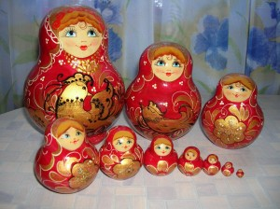Нашу матрешку знают во всем мире. Многие народы восхищаются этой игрушкой, и во всем мире матрешка вместе с медведем стала символом загадочной и непонятной России.
Балалайка — это один из инструментов, ставших (наряду с гармонью и, в меньшей степени, жалейкой) музыкальным символом русского народа. Может казаться, что балалайка и русский мужичонка – понятия неразделимые. Но так ли это? Когда и откуда пришла к нам балалайка? С точностью ответить на этот вопрос невозможно, но есть ряд предположений на этот счёт. Некоторые считают, что русская балалайка произошла от нерусской домры, изменив форму и название. Другие – что не только своим происхождением, но даже своим названием балалайка обязана татарам (в татарском языке есть слово «балалар», что значит дети, отсюда и «балакать» - неразумно, по-детски болтать о чём-нибудь; прибавляя русское «ка», и получаем «балаларка», так похожее на «балалайка»).
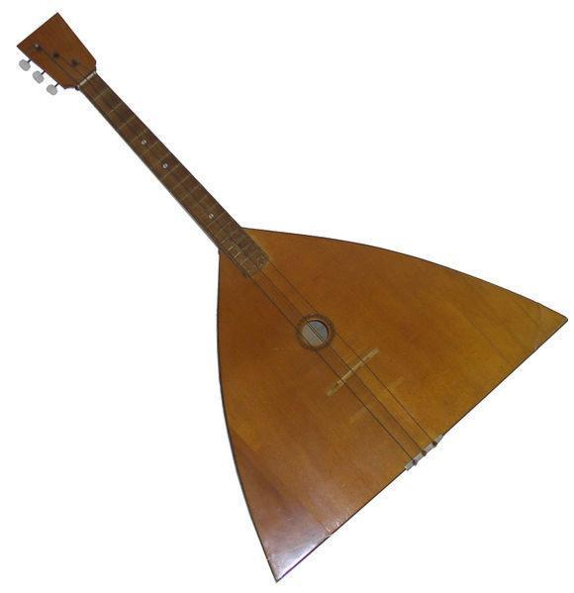
Так или иначе, балалайка распространялась среди крестьян и скоморохов, которые веселили народ на ярмарках и в кабаках. Конец XIX век – второе рождение балалайки. Русский дворянин Василий Андреев, знаток народных инструментов, путешествуя, услышал у своего дворового балалайку, звучание которой его поразило. Научившись играть на ней, Андреев решил усовершенствовать этот инструмент и вернуть его в народ. Это ему удалось. Теперь всем солдатам выдавалась балалайка, а, заканчивая службу, они могли брать её с собой. Андреев вместе с мастерами сконструировал целое семейство балалаек различной величины. Балалайка вновь распространилась в России и завоевала любовь.
Чем же ещё славится Россия? Прежде всего, это знаменитый самовар, принесший известность тульским мастерам.
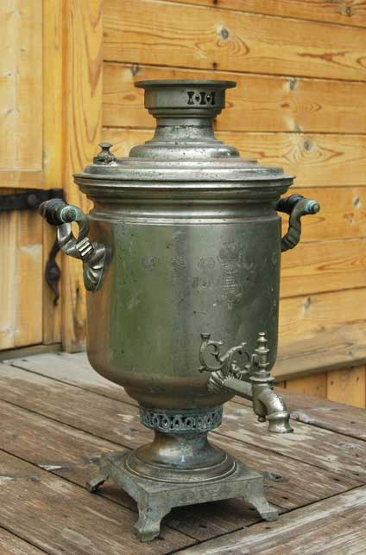Невозможно сегодня представить русское чаепитие без самовара. Но оказывается, что самовар имеет не такую уж и длинную историю.
Он появился во времена Петра Первого, который привез первый самовар из Голландии. Именно в период царствования Петра начался промышленный подъём Урала, на котором возникает множество металлургических и медеплавильных заводов. На этих заводах осваиваются приёмы изготовления бытовой посуды из меди. Уже в 30-ые годы XVIII века там начинают делать чайники с ручкой. Позднее уральские заводы принялись за выпуск казанов с трубами и винокуренных кубов с трубами. И, по всей вероятности, именно эти формы дали толчок для изготовления "сбитенников" - приборов для изготовления старинного русского напитка из мёда с пряностями. "Сбитенники" представляли собой чайник с внутренней трубой и поддувалом. Именно «сбитенники» положили начало изобретению русского самовара.
А знаете ли Вы, чем отличается богородская игрушка от дымковской? А какие изделия создают праздник, вспыхивая огненными красками? Конечно же, хохлома! О том, что хохлома представляет Россию, трудно спорить – краски и узоры говорят сами за себя. Не бедна Россия и шкатулками, которых создано здесь великое множество. Сине - голубые цветы и сюжеты на белом фоне – излюбленное сочетание промысла, прославившего русское село Гжель. Но есть и другое, нижегородское село – Городец, известное своей росписью с чисто русскими сюжетами. Городецкая роспись, может быть, менее популярна, чем гжель, но весьма своеобразна и обаятельна.
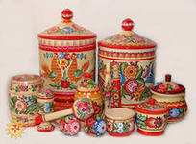  (Городецкая роспись)
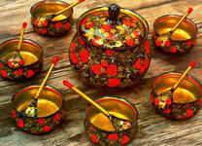 (Хохлома) 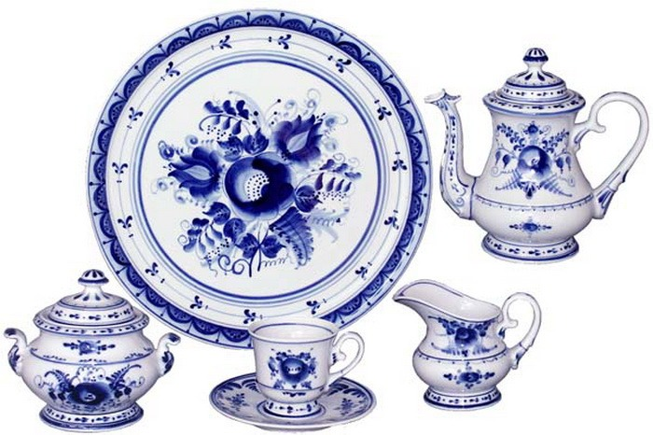(Гжель)
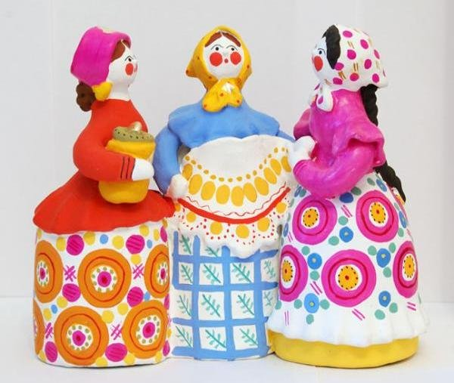 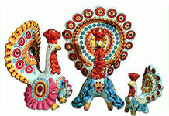(Дымковская игрушка)
Когда-то в царскую эпоху оловянные солдатики были практически у каждого мальчишки. Это была самая популярная в те времена игрушка. Правда, изготовлялись солдатики не совсем из олова, в ход шел некий сплав. В советскую эпоху производство оловянных солдатиков прекратилось, игрушки стали более современными и сложными.
Сейчас это искусство вновь возрождается, конечно, не в качестве игрушек - сегодняшние дети отдают предпочтение конструктору "Лего" и пластмассовым трансформерам. Оловянные солдатики сейчас превратились в своего рода произведения искусства. Многие люди сделали из коллекционирования оловянных солдатиков настоящее хобби. Этому есть причины - каждый солдатик отливается с величайшей точностью и расписывается вручную. Поэтому в настоящее время очень часто коллекцию оловянных солдатиков преподносят в качестве презента. Великолепный подарок, который оценят не только любители военного жанра.
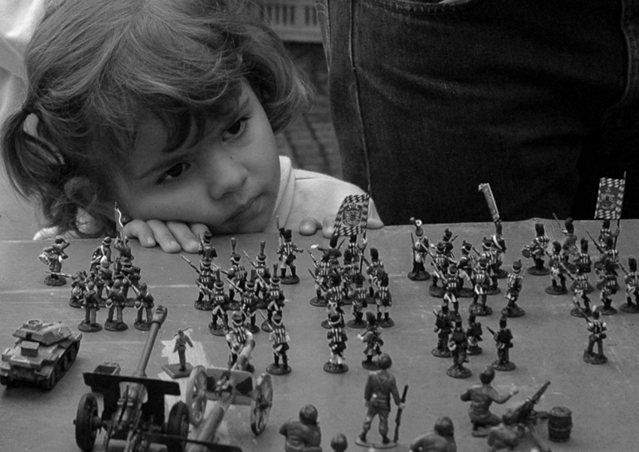
И, конечно, нельзя обойти своим вниманием, пожалуй, самый главный символ России –это березка. Стройное белоствольное светлое дерево, дающее сквозистую тень, украшающее в любое время года всякий сельский вид, пользуется особой любовью в России. С давних лет берёза была образом России.
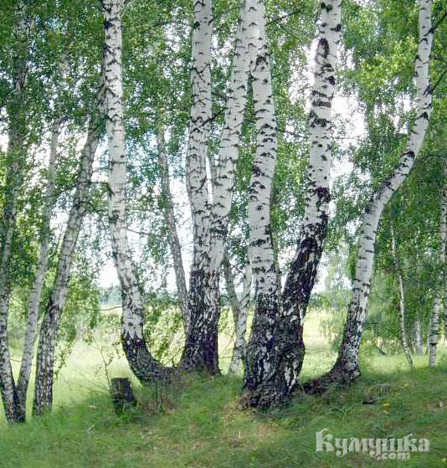Ветвями берёзы украшают церкви и жилища на День Святой Троицы. Листья дают с квасцами жёлтую краску для шерсти. Берёзы — хорошие пыльценосные растения. Берёзовая лучина считалась в старину лучшей для освещения крестьянских изб — она горит ярко и почти без копоти.
Символов России много. Но есть особые символы, они называются государственными символами и закреплены в основном законе нашей страны – Конституции – это государственный герб, государственный флаг, государственный гимн.
Герб – отличительный знак, официальная эмблема государства, изображаемая на знаменах, печатях, денежных знаках и некоторых официальных документах. Понятие «герб» происходит от немецкого слова «наследство или наследие» и является знаком отличия, важнейшей эмблемой государства, города, области, а также отдельных лиц и родов.
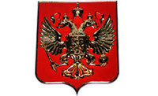
Гимн – это слово греческого происхождения, означающее торжественную песнь, исполняемую в особых, наиболее важных случаях, это символ государства, его должен знать и почитать, каждый гражданин России. Гимн звучит на международных встречах, перед началом важных мероприятий, в дни торжественных праздников, собраний, парадов, в случае победы спортсменов на международных соревнованиях. Каждое утро в нашей стране начинается с государственного гимна, который звучит по радио.
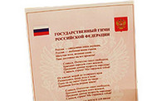

Гордо рею я на мачте корабля,
И в бою солдаты берегут меня.
Я России часть и знак –
Бело-сине-красный…
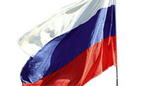
Три цвета: белый, синий, красный
На нашем флаге не напрасно.
Цвет чистоты – чудесный белый,
Цвет синий – неба символ смелый,
Цвет красный – это символ чести,
Под этим флагом все мы вместе.

Помимо национальных символов в Росси отмечаются и национальные праздники.
Новый год (в ночь с 31 декабря на 1 января).
Принято декорировать помещение украшенной новогодней ёлкой или ветками. В полночь на 1 января слушается поздравление главы государства и бой курантов. На стол принято подавать, среди прочего, салат «оливье» и шампанское. Детям дарят подарки (от «Деда Мороза»). Согласно социологическим опросам, это наиболее отмечаемый праздник.
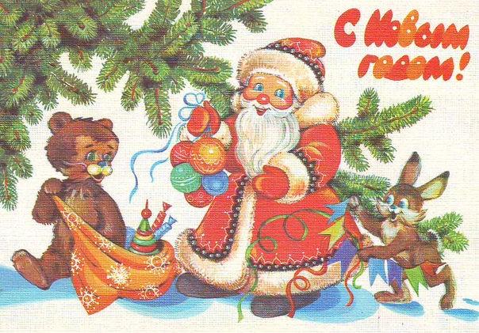

Рождество Христово (7 января по новому стилю и 25 декабря по юлианскому календарю) — православный праздник.
Праздник отмечается торжественным праздничным ужином. Традиция отмечать Рождество официально восстановлена в постсоветской России.
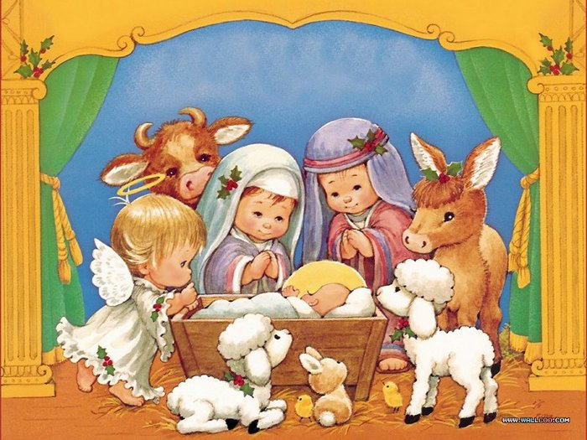
Крещение (19 января по новому стилю) - православный праздник.
В ночь на Крещение принято освящать воду в церкви. С Крещением связывают наступление особенно сильных «Крещенских морозов». Практикуется также купание в проруби, вырубленной в виде креста (иордани)

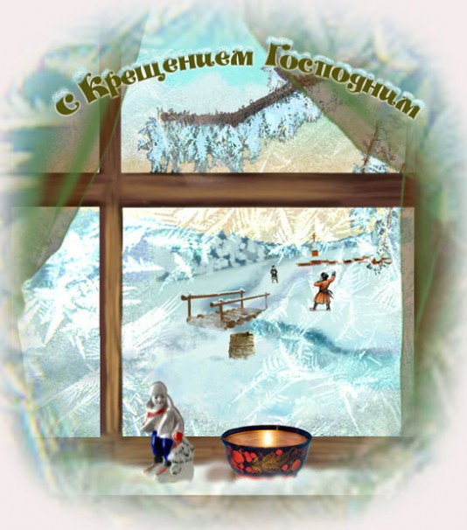
Масленица («Масленичная неделя») — неделя перед Великим Постом.
Имеет древние языческие корни. В ходе всей недели пекут и едят блины. Есть и много других, менее известных традиций, соответствующих каждому из дней масленичной недели.
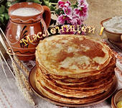
Вербное воскресенье — православный праздник (вход Господень в Иерусалим).
Принято декорировать помещение ветками вербы, символизирующими пальмовые ветви тех, кто встречал Иисуса Христа.
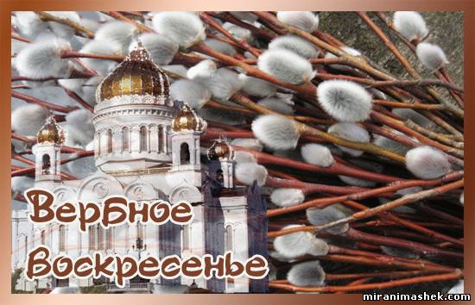
Пасха — православный праздник Светлого Воскресения Господа Иисуса Христа.
Праздничная еда — пасха (творог с цукатами), куличи, крашенные в красный цвет и сваренные вкрутую яйца. Православные верующие приветствуют друг друга возгласами: "Христос воскреси!", "Воистину воскреси!" и троекратно целуются.
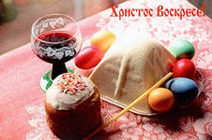

Крестьянство – хранитель эстетических представлений и традиций в народном костюме
Русский национальный костюм сохранился в основном в крестьянском слое общества, так как по указу Петра I правящие классы России должны были перейти на обязательное ношение платья иноземного образца. На формирование состава, покрова, особенностей орнамента оказала влияние географическая среда и климатические условия, хозяйственный уклад жизни и уровень развития производительных сил. Обширность территории расселения различное природное окружение и сырье, характер обычаев и условий существования стали причиной возникновения многообразных вариантов одежды. Таким образом, в России не сложилось единого национального костюма.
В представлении современного человека русская национальная одежда – это яркие вещи характерных фасонов и декора. Белая рубашка, сарафан и кокошник – примерно такой костюм возникает в нашем воображении, когда речь идет о женском наряде. Ну, а мужской народный костюм, как нам обычно кажется, выглядит еще проще – свободная рубаха-косоворотка, перехваченная поясом, да штаны с лаптями.

В народном костюме четко соблюдалось деление на будничный, рабочий, праздничный, обрядовый. Праздничная одежда всегда была более новой, ее чаще изготовляли из дорогостоящей ткани, составляли из большого числа предметов, обильно украшали. Праздничная одежда тоже делилась: одну носили в воскресные дни, другую в большие годовые праздники. К ней примыкают и обрядовые костюмы: просватанной девушки, свадебный, погребальный (иногда он же венчальный). Интересно, что жатвенная, рабочая рубаха поднималась обрядом в ранг праздничной и декорировалась особенно пышно. Будничный костюм для работ по дому и вполе делался из особо прочных тканей и орнаментировался скромнее. Одежда всегда подчеркивала семейные и возрастные отличия. В южных районах страны единственной одеждой девочки до 14-15 лет была рубаха, девушки носили холщовую юбку-"подол", в костюме молодой женщины преобладали более яркие цвета пожилых - более темные. Различались головные уборы девушек и женщин, известны и старушечьи. Вдовы носили белую одежду. Детский костюм почти полностью повторял взрослый, но состоял из меньшего количества предметов. В гардеробе зажиточной крестьянки были парчовые сарафаны, отделанные мехом душегреи, головные уборы, украшенные жемчугом. Богатым был костюм уральских казачек. В бедных семьях преобладала домотканина, в качестве отделки использовалось тканье, мелкий речной жемчуг, стеклярус, бисер, птичий пух и крашеные перья.
Интересно, что, несмотря на все разнообразие, все народные костюмы России тяготели к трем основным цветам – белому, красному и синему (знакомое сочетание оттенков, не правда ли?) Из белого полотна шили рубашки, из синего и красного – сарафаны, поневы, нередко – верхнюю одежду. Кроме того, указанное цветовое сочетание повсеместно встречается в русских национальных узорах, применявшихся для декора одежды. Но не нужно считать наших предков людьми, лишенными фантазии. Ведь в русском костюме встречаются и другие оттенки – как правило, очень чистые и насыщенные.
